Polle er ked af det
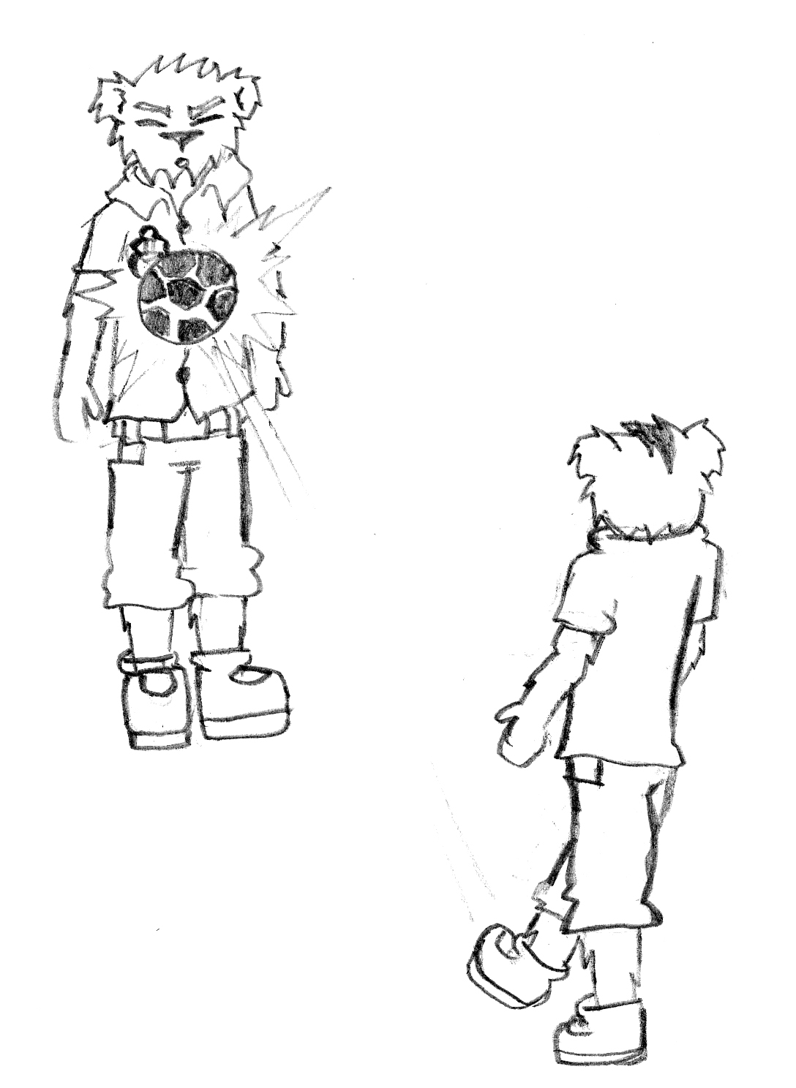

Det var morgen hjemme hos Polle. Polles mor måtte kalde på ham mange gange. Polle havde slet ikke lyst til at komme i skole. Han vidste, at det ville blive en træls dag, fordi Lasse, Søren og Sigurd og alle de andre drenge ville mobbe ham. Han turde ikke fortælle sin mor, hvorfor han ikke ville i skole, så han sagde bare, at han havde ondt i maven. Hun troede ikke på ham, så han måtte af sted i skole.

I den første time gik det rigtig godt. De havde matematik, og det var et af Polles bedste fag. I frikvarteret løb Polle rundt og legede alene. Det varede ikke så længe, før Lasse og Sigurd kom hen til ham. Lasse kastede en bold i maven på ham, imens han råbte: Mon bolden forsvinder ind i den tykke bamse?” og så lo han højt, inden Sigurd også prøvede. Begge drengene gik højtråbende derfra, mens Polle ømmede sig. Han var lige ved at græde, da Snella og Maren kom hen til ham. ”Nu skal du ikke finde dig i det mere, Polle,” sagde Snella. ”Nu går vi ind til Hanne og fortæller hende, hvad de gør ved dig.” ”Kom,” sagde Maren. ”Jeg går med.”

Sammen gik de 4 hen til lærerværelset. Her ventede de på Hanne. Da hun kom ud fra lærerværelset, fortalte de, hvad der var sket. Hun gik straks hen i klassen for at tale med drengene.

